___________________________________________________

**Especificación de Requisitos de Software**

Proyecto:

**ManifiestaPoli**

___________________________________________________



|  |  |  |  |
| --- | --- | --- | --- |
| Fecha | Revisión | Autor | Serial |
| 28/02/2023 | Andrés Felipe Callejas Jaramillo | Manuela Rodríguez Escobar | 1.0.0 |
| 30/03/2023 | Andrés Felipe Callejas Jaramillo | Manuela Rodríguez Escobar | 1.1.0 |
| 20/05/2023 | Andrés Felipe Callejas Jaramillo | Manuela Rodríguez Escobar | 1.2.0 |

Documento validado por las partes en fecha:

|  |  |
| --- | --- |
| Por el cliente | Por la empresa suministradora |
| Nataly Ramírez | Politécnico Colombiano Jaime Isaza Cadavid |
| Fdo. D./ Dña | Fdo. D./Dña |

Tabla de contenido

Tablas e Ilustraciones 5

1. Introducción 7

1.1. Objetivo 7

1.2. Alcance 7

1.3. Personal involucrado 8

1.4. Definiciones, acrónimos y abreviaturas 10

1.5. Referencias 11

1.6. Resumen 12

2. Descripción general 12

2.1. Perspectiva del producto 13

2.2. Funcionalidad del producto 13

2.3. Características de los usuarios 15

2.4. Restricciones 16

2.5. Suposiciones y dependencias 16

2.6. Evolución previsible del sistema 17

3. Requisitos específicos 17

3.1. Requisitos comunes de las interfaces 18

Interfaces de usuario 18

Interfaces de hardware 19

3.2. Requisitos funcionales 20

3.3. Requisitos no funcionales 22

4. Diseño del Proyecto 23

4.1. Diseño Dinámico 23

4.2. Diseño Estático 24

4.3. Diseño GUI 25

5. Plan de Desarrollo 29

5.1. Metodología: SCRUM 29

5.1.1. Roles y responsabilidades 30

5.1.2. Ciclo de vida del proyecto 31

5.1.3. Sprints 32

5.1.4. Reuniones 32

5.2. Herramientas y Tecnologías 33

5.2.1. Backend 34

5.2.2. Frontend 36

5.3. Plan de pruebas 37

5.4. Plan de implementación 40

5.4.1. Entorno de usuario 41

5.4.2. Motor de la aplicación 42

5.4.3. Capas de datos 47

6. Conclusiones 48

6.1. Conclusiones 48

6.2. Consideraciones 49

6.3. Evoluciones 50

7. Bibliografía 52

# Tablas e Ilustraciones

Tabla 1. Personal Involucrado 10

Tabla 2. Referencias 12

Ilustración 1. Funcionalidad del Producto 14

Tabla 3. Características de los usuarios 16

Ilustración 2. Arquitectura de Hardware 19

Tabla 5. Actores y tareas del ChatBot 20

Ilustración 3. Diagrama Conceptual 24

Ilustración 4. Modelo de datos 25

Ilustración 5. Inicio del Sitio Web 26

Ilustración 6. Secciones de Inicio del Sitio Web 27

Ilustración 7. Ingreso 28

Ilustración 8. Registro 28

Ilustración 9. ChatBot 28

Ilustración 10. Ciclo de Vida del Proyecto 32

Tabla 8. SCRUM 33

Tabla 9. Plan de Pruebas 40

Ilustración 11. Register Final 44

Ilustración 12. Login Final 44

Ilustración 13. Menú Final 45

Ilustración 14. Ingreso a ChatBot Final 46

Ilustración 15. ChatBot Final 47

# Introducción

La finalidad de este documento es describir el desarrollo de un sitio web que permita a los y las estudiantes de la Facultad de Ingeniería del Politécnico Colombiano Jaime Isaza Cadavid de la ciudad de Medellín, de forma anónima, compartir situaciones de explotación, abuso u hostigamiento sexual dentro de la institución, teniendo la opción de reportar sus experiencias por medio de la tecnología ChatBot web en directo, con unas reglas de información previamente establecidas.

Este desarrollo se realiza con la finalidad de conocer si se presenta explotación, abuso u hostigamiento sexual en la Facultad de Ingeniería del Politécnico Colombiano Jaime Isaza Cadavid.

## Objetivo

Diseñar un sitio web con asistente virtual para la publicación de situaciones de explotación, abuso u hostigamiento sexual dentro de la Facultad de Ingeniería del Politécnico Colombiano Jaime Isaza Cadavid de la ciudad de Medellín, bajo el marco de desarrollo ágil Scrum.

## Alcance

Para el desarrollo del objetivo planteado se dispone del tiempo del primer semestre académico del año 2023 asignado por el Politécnico Colombiano Jaime Isaza Cadavid. En el cual, se presentará el producto con el nombre de ManifiestaPoli que consiste en un sitio web con asistente virtual con la tecnología de ChatBot, para la identificación de la existencia o inexistencia de casos de explotación, abuso u hostigamiento sexual dentro de la Facultad de Ingeniería de la institución gracias al reporte de las experiencias de los y/o las estudiantes victimas que pertenecen a esta facultad.

Para la presentación de este reporte, solo será aceptado con los correos Institucionales registrados en la facultad de Ingeniería.

## Personal involucrado

En las siguientes tablas se describe los roles que se presentarán a lo largo del proyecto, con su respectivo actor, su categoría profesional, sus responsabilidades dentro del proyecto y la información de contacto.

|  |  |
| --- | --- |
| Nombre | Manuela Rodríguez Escobar |
| Rol | Scrum master |
| Categoría profesional | Ingeniería Informática |
| Responsabilidades | Gestionar el buen funcionamiento del proyecto  Garantizar la comprensión de los principios de Scrum  Facilitar las ceremonias del proyecto |
| Información de contacto | manuela_rodriguez82191@elpoli.edu.co |
| Aprobación |  |

|  |  |
| --- | --- |
| Nombre | Manuela Rodríguez Escobar |
| Rol | Product Owner |
| Categoría profesional | Ingeniería Informática |
| Responsabilidades | Gestionar y priorizar el backlog del producto  Especificar las necesidades del cliente  Asegurar la entrega del producto de calidad |
| Información de contacto | manuela_rodriguez82191@elpoli.edu.co |
| Aprobación |  |

|  |  |
| --- | --- |
| Nombre | Nataly Ramírez |
| Rol | Stakeholder |
| Categoría profesional | Ingeniería Informática |
| Responsabilidades | Proporcionar retroalimentaciones sobre el producto  Participar en las revisiones de Sprint |
| Información de contacto | manuela_rodriguez82191@elpoli.edu.co |
| Aprobación |  |

|  |  |
| --- | --- |
| Nombre | Manuela Rodríguez Escobar |
| Rol | Desarrolladora de Software |
| Categoría profesional | Ingeniería Informática |
| Responsabilidades | Traducir en código la especificación del sistema |
| Información de contacto | manuela_rodriguez82191@elpoli.edu.co |
| Aprobación |  |

|  |  |
| --- | --- |
| Nombre | Manuela Rodríguez Escobar |
| Rol | Tester |
| Categoría profesional | Ingeniería Informática |
| Responsabilidades | Aplicar diferentes métodos de testeo |
| Información de contacto | manuela_rodriguez82191@elpoli.edu.co |
| Aprobación |  |

|  |  |
| --- | --- |
| Nombre | Manuela Rodríguez Escobar |
| Rol | Quality Assurance |
| Categoría profesional | Ingeniería Informática |
| Responsabilidades | Asegurar la calidad del Software |
| Información de contacto | manuela_rodriguez82191@elpoli.edu.co |
| Aprobación |  |

Tabla . Personal Involucrado

## Definiciones, acrónimos y abreviaturas

En esta subsección se hará la definición de todos los términos, abreviaturas y acrónimos necesarios para interpretar apropiadamente este documento.

**Explotación sexual:** Se entiende como explotación sexual al abuso real o intencionado las diversas fortalezas, creencias o condición vulnerable de una persona con el fin de obtener ventajas sexuales, incluyendo, pero no limitado al ofrecimiento de dinero u otras ventajas sociales, económicas o políticas. (UNHCR ACNUR, s.f.)

**Abuso sexual:** El abuso sexual es la violencia sexual real o intencional, independientemente de que ocurra bajo coacción o en condiciones desiguales o coercitivas. El abuso sexual incluye la esclavitud sexual, la pornografía, el abuso infantil y agresiones sexuales. (UNHCR ACNUR, s.f.)

**Acoso u hostigamiento sexual:** Se define como acoso u hostigamiento sexual que se considera ofensivo o degradante, que puede interferir con el desempeño de las tareas de una persona, se puede utilizar como confición de empleo o crea un entorno intimidante, hostil u ofensivo. (UNHCR ACNUR, s.f.)

**ChatBot:** Un programa informático diseñado para simular una conversación humana, especialmente a través de Internet. (Adamopoulou & Moussiades, 2020)

## Referencias

|  |  |  |  |  |
| --- | --- | --- | --- | --- |
| Referencia | Titulo | Ruta | Fecha | Autor |
| (Schwaber, 2013) | La Guía Scrum | [La Guía Scrum](https://scrumguides.org/docs/scrumguide/v2020/2020-Scrum-Guide-Spanish-European.pdf) | Noviembre 2020 | Ken Schwaber & Jeff Sutherland |
|  | 830-1998 - IEEE Recommended Practice for Software Requirements Specifications | [830-1998 - IEEE Recommended Practice for Software Requirements Specifications](https://ieeexplore.ieee.org/document/720574/references#references) | Octubre 1998 | IEEE |
| (UNHCR ACNUR, s.f.) | ¿Qué se entiende por explotación, abuso, acoso y hostigamiento sexuales? | [¿Qué se entiende por explotación, abuso, acoso y hostigamiento sexuales?](https://www.acnur.org/que-se-entiende-por-explotacion-abuso-acoso-y-hostigamiento-sexuales.html#:~:text=La%20explotaci%C3%B3n%20sexual%20se%20entiende,servicios%20%E2%80%93%20con%20el%20fin%20de) |  |  |
| (Adamopoulou & Moussiades, 2020) | An Overview of Chatbot Technology | [An Overview of Chatbot Technology](https://rdcu.be/c5Nu0) | Mayo 2020 | Adamopoulou, E., Moussiades, L. |
| (Roche, s.f.) | Scrum: roles y responsabilidades | [Scrum: roles y responsabilidades | Deloitte España](https://www2.deloitte.com/es/es/pages/technology/articles/roles-y-responsabilidades-scrum.html) |  | Julio Roche |

Tabla . Referencias

## Resumen

En este documento se evidencia el trabajo realizado en el desarrollo de un sitio web con asistente virtual para la Facultad de Ingeniería del Politécnico Colombiano Jaime Isaza Cadavid para reportes de explotación, abuso u hostigamiento sexual dentro de la institución. En el trascurso de la lectura se evidencian características tanto del producto como sus funcionalidades y restricciones como de los usuarios a los y las cuales está dirigido este sitio web.

El trazo de este documento comprende desde una descripción general del producto, donde se habla acerca del contexto donde se desarrolla o bien el sistema mayor donde se encuentra, en este caso el Politécnico Colombiano Jaime Isaza Cadavid, hasta los requisitos específicos del producto como lo son las reglas que sigue el asistente virtual.

# Descripción general

En esta sección lo que se quiere lograr es una descripción general y concisa del sitio web con asistente virtual, ManifiestaPoli, para la Facultad de Ingeniería del Politécnico Colombiano Jaime Isaza Cadavid, que proporciona información esencial sobre él. La descripción general es una herramienta útil para las personas que desean conocer los aspectos más importantes del sistema sin profundizar en detalles específicos. En este sentido, es una forma efectiva de obtener una visión general del tema y entender su importancia.

## Perspectiva del producto

El sistema de ManifiestaPoli será un producto de un sitio web disponible para cualquier dispositivo con acceso a internet con el fin de reportar casos de explotación, abuso u hostigamiento sexual dentro de la institución por medio de un asistente virtual para la Facultad de Ingeniería del Politécnico Colombiano Jaime Isaza Cadavid; donde para reportar cualquiera de la situaciones anteriormente dichas, se debe de ingresar con el correo institucional, por lo cual, se debe de tener una base de datos con los correos registrados en esta facultad por parte de la Institución Universitaria.

## Funcionalidad del producto

En este tramo del documento, por medio de un diagrama, se presenta la funcionalidad del producto, la cual se refiere a la habilidad del producto para realizar las tareas y funciones para las que ha sido diseñado de manera efectiva y eficiente.

Las tareas que pueden realizar los usuarios pertenecientes a la facultad de Ingeniería del Politécnico Colombiano Jaime Isaza Cadavid son:

1. Registrarse en ManifiestaPoli

1.1. Acceder al ChatBot de ManifiestaPoli

1.2. Reportar un caso de explotación, abuso o acoso sexual

1.3. Guardar reporte en base de datos para su posterior utilización por parte de la institución universitaria.

1. Acceder a Información sobre ManifiestaPoli
2. Acceder a Información Líneas de Apoyo
3. Acceder a noticias del mundo sobre explotación, abuso o acoso sexual

Las tareas que pueden realizar los usuarios que no pertenecen a la facultad de Ingeniería del Politécnico Colombiano Jaime Isaza Cadavid son:

1. Acceder a Información sobre ManifiestaPoli
2. Acceder a Información Líneas de Apoyo
3. Acceder a noticias del mundo sobre explotación, abuso o acoso sexual

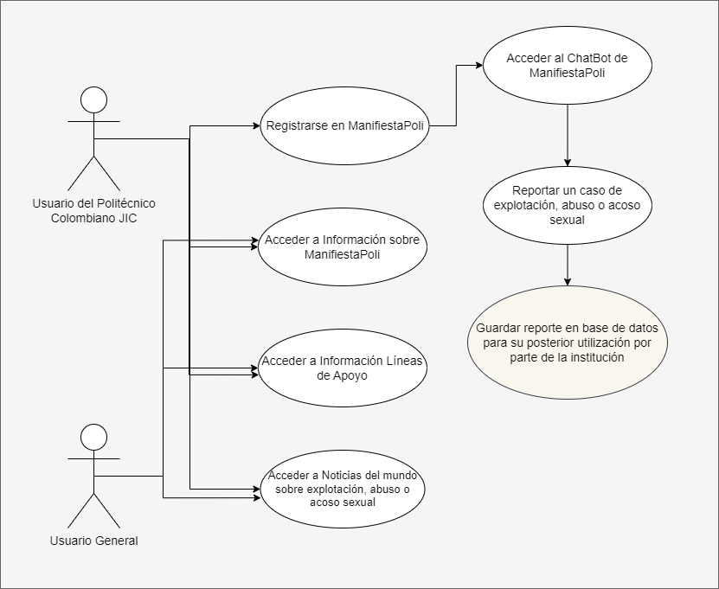

Ilustración 1. Funcionalidad del Producto

## Características de los usuarios

En las siguientes tablas se hace una descripción de los usuarios del producto, incluyendo nivel educacional, experiencia y experiencia técnica.

|  |  |
| --- | --- |
| Tipo de usuario | Estudiante |
| Formación | Básica / Media Técnica Secundaria |
| Habilidades | Conocimientos básicos de ofimática  Manejo de las redes sociales |
| Actividades | Visualización de noticias e información presentada  Registro en el sistema  Realizar informe de acoso u abuso efectuado en la institución por medio del ChatBot  Interacción con los enlaces de la página web |

|  |  |
| --- | --- |
| Tipo de usuario | Docente |
| Formación | Técnica / Tecnológica / Profesional |
| Habilidades | Conocimientos de manejo de las TICs  Manejo de las redes sociales  Redacción de situaciones de manera detallada |
| Actividades | Visualización de noticias e información presentada  Registro en el sistema  Realizar informe de acoso u abuso efectuado en la institución por medio del ChatBot  Interacción con los enlaces de la página web |

Tabla . Características de los usuarios

## Restricciones

En este apartado se realiza la descripción de las restricciones del producto, con el objetivo de enunciar aquellas limitaciones a tener en cuenta a la hora de diseñar y desarrollar el sistema.

1. Se debe de tener acceso a internet para navegar por el sitio Web.
2. El sitio web debe ser adaptable para cualquier dispositivo en el que se quiera acceder.
3. La base de datos proporcionada por la Institución Universitaria deberá ser congruente con los usuarios registrados en el sitio web.
4. Una vez registrado un usuario en la base de datos, no se puede volver a registrar (ya que estaría duplicado).

## Suposiciones y dependencias

Se asume que los requisitos descritos en este documento son estables una vez que sea aprobada su versión final.

Se asume que el Politécnico Colombiano Jaime Isaza Cadavid entregará una conexión a la base de datos con los correos activos de la Facultad de Ingeniería para la validación en el registro del sitio web.

Se asume que el usuario utilizará y/o proporcionará información verídica sin animo de malicia hacia alguna de las entidades humanas de la institución Universitaria.

## Evolución previsible del sistema

La evolución previsible del sitio web puede ser la generación de informes generales con datos de la base de datos donde se guardan los reportes proporcionados por el usuario. Los informes deberán incluir información relevante y actualizada de la taza de abuso, explotación o acoso sexual en la facultad de Ingeniería del Politécnico Colombiano Jaime Isaza Cadavid y deberán presentarse en un formato claro y fácil de entender. Además, se deberán aplicar filtros y criterios de búsqueda para garantizar que la información sea precisa y relevante, como puede ser porcentajes de abuso por parte de estudiantes o docentes en la facultad entre otros criterios de filtrado de información. Los informes generados deberán ser útiles para la toma de decisiones y deberán ser actualizados periódicamente.

# Requisitos específicos

En esta sección se realiza una tabla con los requisitos específicos que cumplen el objetivo de enunciar los aspectos concretos y detallados de las funcionalidades, características y capacidades que se esperan del sitio web con asistente virtual. Estos requisitos están basados en las necesidades específicas de los usuarios o clientes.

Estos requisitos se describen con el siguiente encabezada de la tabla planteada en el link.



**Los requisitos específicos están planteados en la segunda hoja del archivo de Excel nombrado** **SCRUM_Manuela_Rodríguez**

*SCRUM_Manuela_Rodríguez.xlsx*

Tabla 4. Requisitos Específicos

## Requisitos comunes de las interfaces

En los requisitos comunes de las interfaces se describen detalladamente todas las entradas y salidas del sistema, además, incluyen directrices sobre aspectos como la navegación, la presentación de información, la estructura de las pantallas, la consistencia en la terminología y la usabilidad general de la interfaz.

### Interfaces de usuario

La interfaz con el usuario consistirá en un conjunto de cuatro ventanas, una que servirá como inicio del sitio web, dos para el registro e ingreso respectivamente a la cuenta personal del sitio web y una interfaz para la interacción con el ChatBot de ManifiestaPoli. Estas interfaces se describen en la siguiente lista y serán visualizadas desde un navegador de internet.:

* **Inicio del Sitio Web:** En esta interfaz de inicio se divide en cinco secciones.

1. La primera sección es donde se encuentra el mensaje de bienvenida.
2. En la segunda sección se encuentra la información de ManifiestaPoli.
3. La tercera es una sección con las rutas de atención para casos de explotación, abuso o acoso sexual a nivel institucional y de ciudad
4. En la cuarta sección se encuentra el botón para acceder al ChatBot del sitio web.
5. Finalmente, en la quinta sección se muestran enlaces de noticias relacionadas al tema de explotación, abuso o acoso sexual.

* **Registro:** En esta interfaz se realiza el proceso de registro al sitio web de ManifiestaPoli.
* **Ingreso:** En esta interfaz se describen las credenciales de inicio de sesión de los usuarios previamente registrados.
* **Chat con asistente virtual:** En esta interfaz es donde se muestra el chat entre el usuario registrado y el ChatBot del sistema.

### Interfaces de hardware

En este apartado del documento se habla acerca de la arquitectura de software, la cual, es una parte crítica del diseño de sistemas de software ya que se refiere a la estructura lógica y al diseño de componentes de un sistema, que determina sus capacidades y limitaciones.

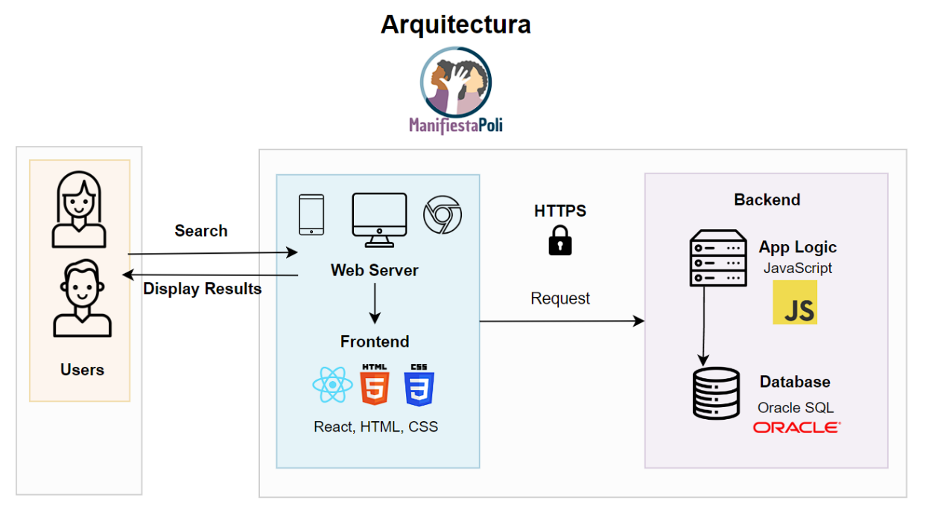

Ilustración 2. Arquitectura de Hardware

Las definiciones de los actores y sus tareas del chatbot se detallan en la siguiente tabla para comprender las relaciones entre ellos:

|  |  |
| --- | --- |
| **Actor** | **Tareas** |
| Usuario del Politécnico Colombiano Jaime Isaza Cadavid | * Acceso al canal |
| ChatBot | * Habilitar canales * Recibir/enviar consultas * Derivar consulta * Abrir y usar medios de consulta: KB, RDBMS |
| Servicio cognitivo | * Procesar consulta * Contestar derivación de consulta * Usar la base de Conocimiento * Usar la base de datos relacional |
| Base de Conocimiento | * Procesar consulta |
| Base de datos relacional | * Procesar consulta |

Tabla 5. Actores y tareas del ChatBot

## Requisitos funcionales

En esta tercera hoja del libro se detalla el SCRUM del proyecto, se describen los requisitos Funcionales los cuales describen las funciones específicas que el software debe realizar, los resultados esperados de esas funciones y las limitaciones y restricciones que se aplican a ellas. Estos requisitos funcionales en una descripción general son:

1. Inicio de sesión: permitir a los usuarios iniciar sesión en su cuenta para acceder a los servicios del sitio web.
2. Registro de usuarios: permitir a los usuarios registrarse y crear una cuenta para acceder a los servicios del sitio web.
3. Integración del ChatBot: integrar el ChatBot en el sitio web para proporcionar una forma fácil de comunicación con los usuarios.
4. Reconocimiento de texto: permitir a los usuarios interactuar con el ChatBot a través de la entrada de texto.
5. Respuestas automáticas: proporcionar respuestas automáticas a las preguntas frecuentes de los usuarios.
6. Generar Informe: proporcionar un sistema de generación de informes con la información proporcionada por medio del ChatBot.
7. Personalización: permitir a los usuarios personalizar su experiencia en el sitio web y recibir recomendaciones personalizadas basadas en sus preferencias y hábitos de navegación.

Estos requisitos se describen con el siguiente encabezada de la tabla planteada en el link.

|  |  |  |  |  |  |  |
| --- | --- | --- | --- | --- | --- | --- |
| **Requisitos Funcionales** | | | | | | |
|  |
| ITEM | ID_Requisito | Fecha_Creación | Nombre_Requisito | Descripción_Requisito | Prioridad | Responsable |  |

**Los requisitos funcionales están planteados en la tercera hoja del archivo de Excel nombrado SCRUM_Manuela_Rodríguez**

*SCRUM_Manuela_Rodríguez.xlsx*

Tabla 6. Requisitos Funcionales

## Requisitos no funcionales

En esta cuarta hoja del libro se detalla el SCRUM del proyecto, se describen los requisitos No Funcionales los cuales describen se centran en los atributos de calidad y las características de rendimiento que el software debe tener para cumplir con los requisitos del usuario. Estos requisitos no funcionales en una descripción general son:

1. Usabilidad: El sitio web debe ser fácil de usar y navegar, y el ChatBot debe ser fácil de interactuar y entender para los usuarios.
2. Tiempo de respuesta: El ChatBot debe proporcionar respuestas rápidas y precisas a las preguntas de los usuarios para mejorar la experiencia del usuario.
3. Seguridad: El sitio web y el ChatBot deben ser seguros y proteger los datos personales de los usuarios que pertenecen al Politécnico Colomabiano Jaime Isaza Cadavid.
4. Escalabilidad: El sitio web y el ChatBot deben ser escalables para manejar un gran número de usuarios y consultas.
5. Disponibilidad: El sitio web y el ChatBot deben estar disponibles las 24 horas del día, los 7 días de la semana para garantizar que los usuarios puedan acceder a ellos en cualquier momento.
6. Integración: El ChatBot debe integrarse perfectamente con otros sistemas y plataformas de terceros utilizados por el sitio web.
7. Adaptabilidad: El ChatBot debe ser capaz de adaptarse a los cambios en las necesidades del usuario y del negocio y proporcionar respuestas relevantes y actualizadas.
8. Mantenimiento: El sitio web y el ChatBot deben ser fáciles de mantener y actualizar para garantizar su funcionamiento óptimo a largo plazo.

Estos requisitos se describen con el siguiente encabezada de la tabla planteada en el link.

|  |  |  |  |  |  |  |
| --- | --- | --- | --- | --- | --- | --- |
| **Requisitos No Funcionales** | | | | | | |
|  |
| ITEM | ID_Requisito | Fecha_Creación | Nombre_Requisito | Descripción_Requisito | Prioridad | Responsable |  |

**Los requisitos no funcionales están planteados en la cuarta hoja del archivo de Excel nombrado SCRUM_Manuela_Rodríguez**

*SCRUM_Manuela_Rodríguez.xlsx*

Tabla 7. Requisitos No Funcionales

# Diseño del Proyecto

En este apartado del documento se describe el diseño del proyecto el cual incluye la creación de un plan de gestión del proyecto, que establece los procesos y procedimientos para la ejecución, seguimiento y control del proyecto. Además, en esta fase se pueden crear modelos y prototipos para visualizar y validar el proyecto antes de su implementación.

## Diseño Dinámico

En esta sección se presenta el diagrama conceptual, el cual cumple la función de representar la estructura y las relaciones de alto nivel del sistema de ManifiestaPoli. Este tipo de diagrama se enfoca en mostrar los conceptos y las ideas fundamentales que subyacen en el diseño del sistema de software, en lugar de los detalles específicos de su implementación.

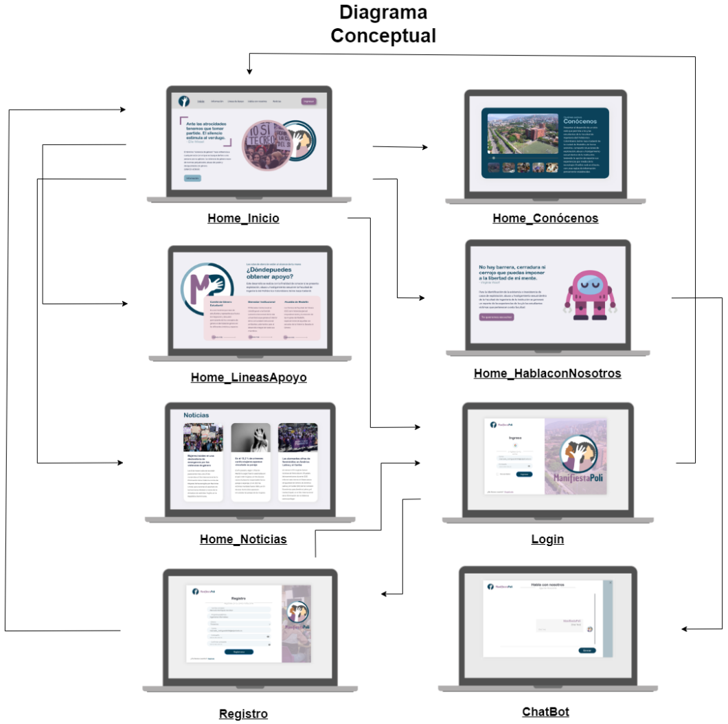

Ilustración 3. Diagrama Conceptual

## Diseño Estático

En esta sección del diseño se evidencia el modelamiento de datos donde describe las entidades, atributos, relaciones y restricciones que definen la estructura y el comportamiento de los datos en el sistema. El modelo de datos es esencial para el diseño y la implementación de la base de datos, ya que proporciona una guía para el desarrollo de las tablas, los campos, las relaciones y los índices que conforman la base de datos.

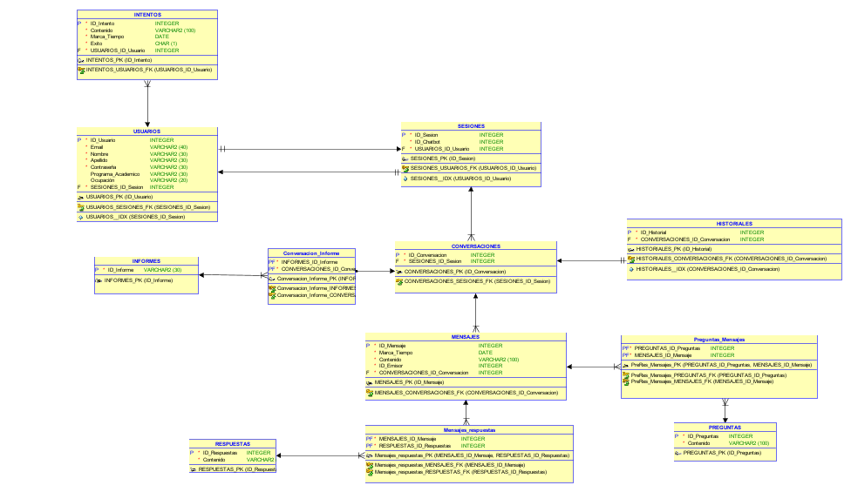

Ilustración 4. Modelo de datos

## Diseño GUI

En este apartado se presenta el diseño GUI que implica la creación de interfaces de usuario que permitan a los usuarios interactuar con un sistema informático mediante elementos gráficos, como botones, menús, ventanas, iconos, etc.

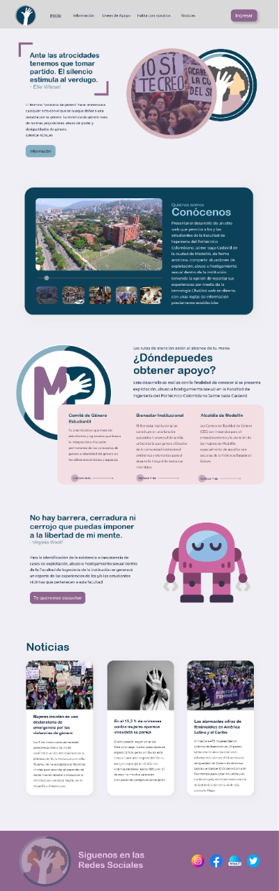

Ilustración 5. Inicio del Sitio Web

Esta interfaz de inicio se divide en 5 secciones las cuales se describieron anteriormente en el numeral *3.1.1 Interfaces de usuario,* estas secciones son las siguientes:

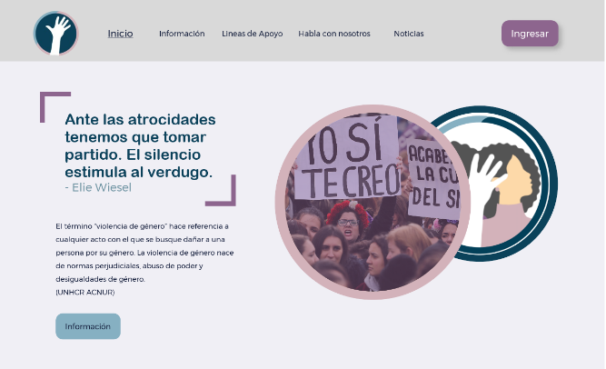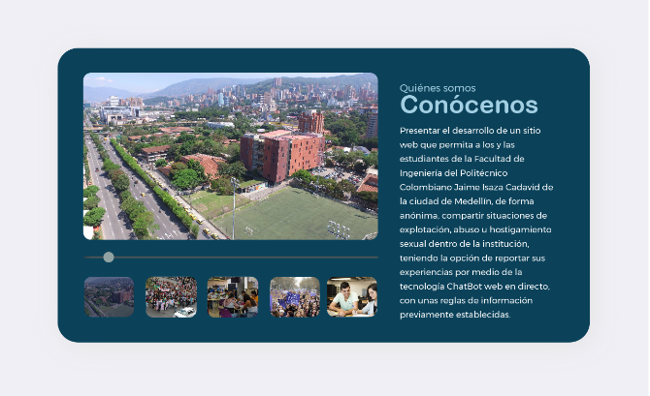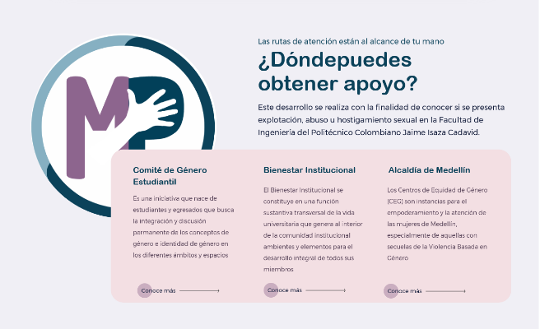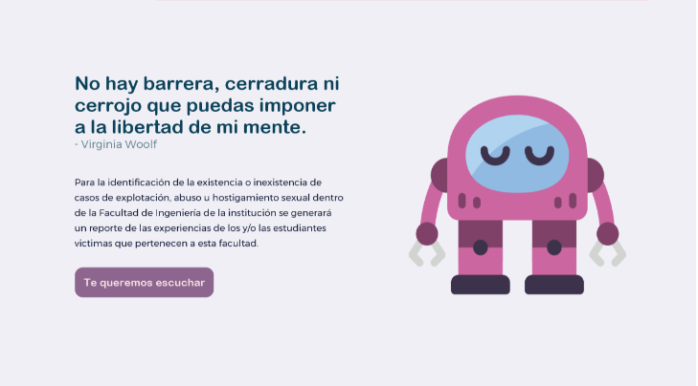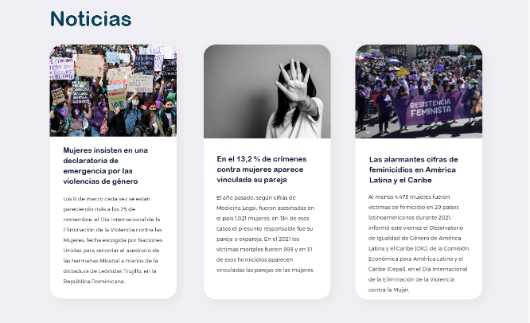

Ilustración 6. Secciones de Inicio del Sitio Web

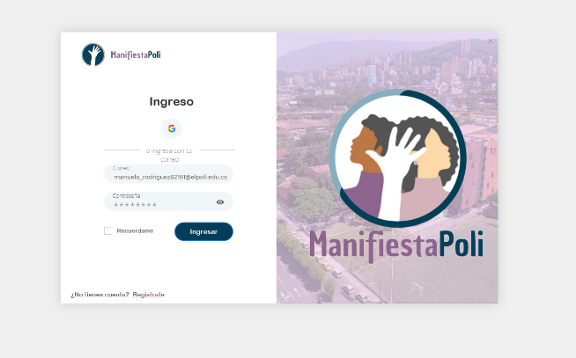

Ilustración 7. Ingreso

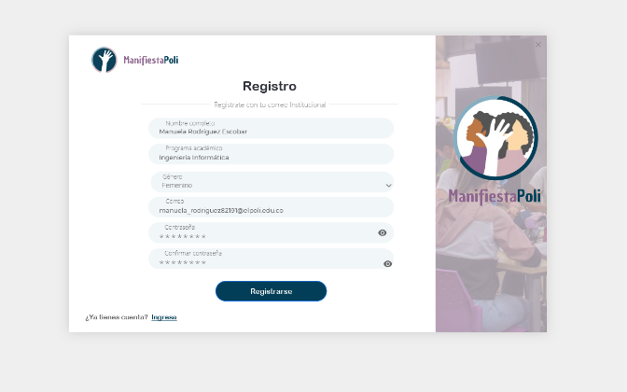

Ilustración 8. Registro

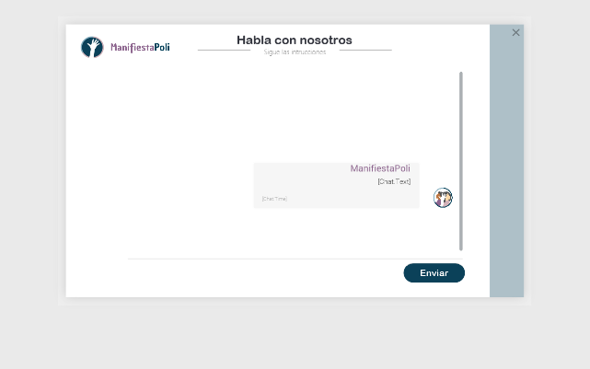

Ilustración 9. ChatBot

# Plan de Desarrollo

## 5.1. Metodología: SCRUM

Scrum es un marco ligero que ayuda a las personas, equipos y organizaciones a generar valor a través de soluciones adaptables para problemas complejos. El equipo de desarrollo trabaja en colaboración con el cliente para obtener resultados de alta calidad de manera eficiente. La metodología Scrum fomenta la comunicación abierta, transparencia en el trabajo y la mejora continua dentro del ambiente de trabajo. En pocas palabras, Scrum requiere un Scrum Master para fomentar un entorno donde:

1. Un propietario del producto (Product Owner) ordena el trabajo de un problema complejo en un Product Backlog.
2. El equipo de Scrum convierte una selección del trabajo en un Incremento de valor durante un Sprint.
3. El equipo de Scrum y sus partes interesadas (stakeholders) inspeccionan los resultados y realizan los ajustes necesarios para el próximo Sprint.

(Schwaber, 2013)

Esta metodología de trabajo fue seleccionada con el objetivo de que el proceso que se lleva con el cliente sea de un nivel mayor de colaboración y transparencia, elementos que en otras metodologías estudiadas se observan en un porcentaje menor, siguiendo esta línea de ideas, *Scrum* se enfoca en entregar resultados tangibles para realizar ajustes en el proyecto de ser necesario, además de que esta metodología permite tener mejor control y visibilidad del proyecto por las distintas ceremonias que se realizan a lo largo del proyecto; estos elementos fueron analizados teniendo en cuenta el tipo de proyecto, el cual debe ser trabajado de cerca con el cliente por las necesidades y los datos de trabajo y los tiempos de realización del mismo.

### 5.1.1. Roles y responsabilidades

En la metodología ágil Scrum, existen tres roles principales:

1. El Product Owner es el responsable de optimizar y maximizar el valor del producto. , siendo la persona encargada de gestionar el flujo de valor del producto a través del Product Backlog.
2. El Scrum Master es la persona que lidera al equipo con el objetivo de que entiendan exactamente qué es la metodología Scrum y puedan cumplir las reglas y usar los procesos de la metodología de la mejor manera posible. El Scrum Master se encarga de gestionar y asegurar que el proceso Scrum se lleva a cabo correctamente, así como de facilitar la ejecución del proceso y sus mecánicas. El Scrum Master debe ser el responsable de velar porque Scrum se lleve adelante, transmitiendo sus beneficios a la organización facilitando su implementación.
3. El equipo de desarrollo suele estar formado por entre 3 a 9 profesionales que se encargan de desarrollar el producto, auto-organizándose y auto-gestionándose para conseguir entregar un incremento de software al final del ciclo de desarrollo.

(Roche, s.f.)

### 5.1.2. Ciclo de vida del proyecto

Para el ciclo de vida de este proyecto se decidió trabajar con la metodología ágil SCRUM, el cual utiliza un enfoque iterativo e incremental para desarrollar productos complejos. El ciclo de vida de Scrum consta de una serie de sprints, que son iteraciones cortas de trabajo. Cada sprint tiene una duración fija y durante el mismo, el equipo de Scrum trabaja para completar una serie de tareas y lograr los objetivos establecidos para el sprint.

El ciclo de vida de Scrum se divide en varias fases, incluyendo la planificación del sprint, la reunión diaria, la revisión del sprint y la retrospectiva del sprint. Durante cada fase, el equipo de Scrum trabaja de manera colaborativa para lograr los objetivos del sprint, evaluar el progreso y realizar mejoras continuas para el siguiente sprint.

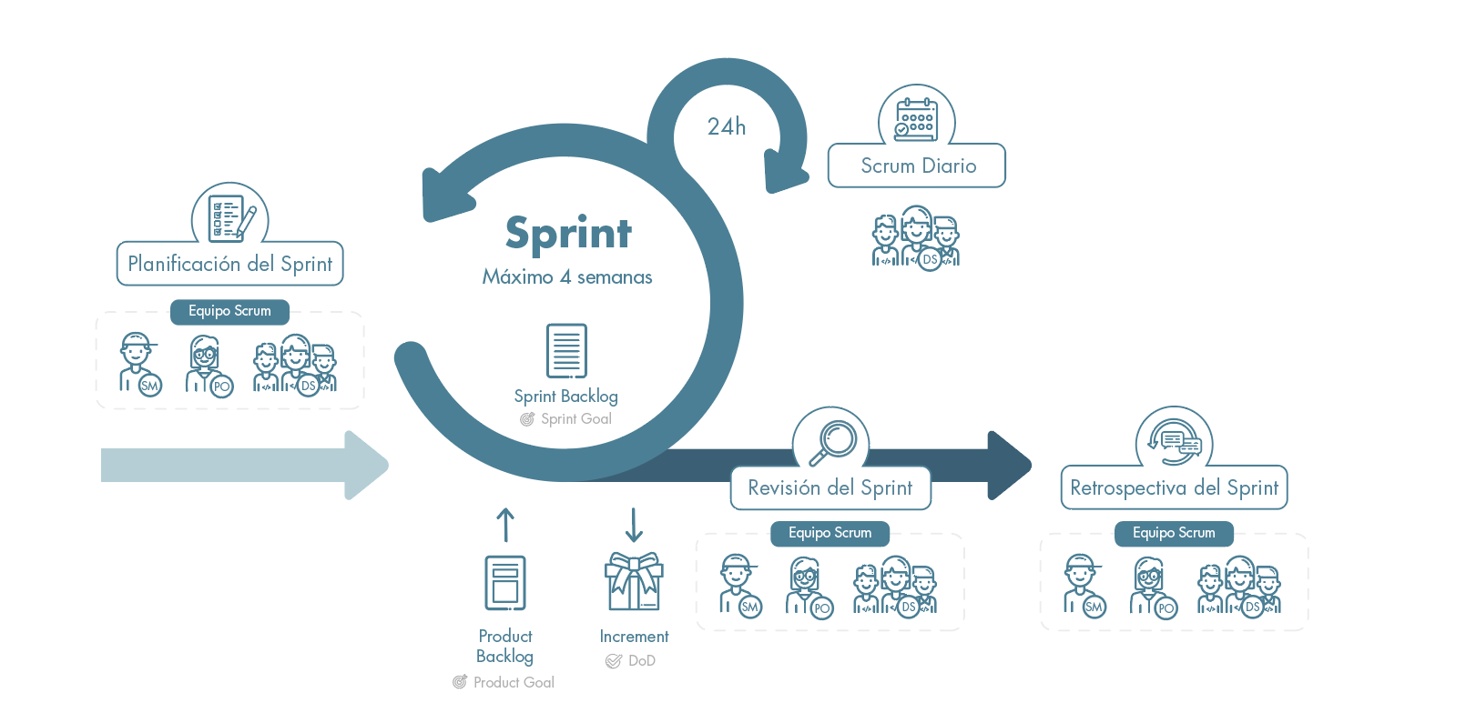

Ilustración 10. Ciclo de Vida del Proyecto

*Autor: Miquel Rodríguez*

*URL:* [*Link de acceso*](https://netmind.net/es/wp-content/uploads/2020/12/MicrosoftTeams-image-37.png)

### 5.1.3. Sprints

Son eventos de longitud fija de un mes o menos para crear consistencia. Un nuevo Sprint comienza inmediatamente después de la conclusión del Sprint anterior.Los Sprints permiten la previsibilidad al garantizar la inspección y adaptación del progreso hacia un objetivo del Producto, como mínimo, una vez al mes en el calendario. Cuando el horizonte de un Sprint es demasiado largo, el Objetivo de Sprint puede volverse obsoleto, la complejidad puede aumentar y el riesgo puede aumentar. Los Sprints más cortos se pueden emplear para generar más ciclos de aprendizaje y limitar el riesgo de coste y esfuerzo a un período de tiempo más pequeño. Cada Sprint puede considerarse un proyecto corto.(Schwaber, 2013)

### 5.1.4. Reuniones

En esta sección, se habla sobre las reuniones de Scrum, para proporcionar una visión general de cómo se llevan a cabo estas reuniones y su importancia para el éxito de Scrum.

1. Planificación de Sprint: El Sprint Planning inicia el Sprint estableciendo el trabajo que se realizará para el mismo. Este plan resultante es creado por el trabajo colaborativo de todo el equipo de Scrum.
2. Scrum diario (Daily Scrum): El propósito del Daily Scrum es inspeccionar el progreso hacia el Objetivo Sprint y adaptar el Sprint Backlog según sea necesario, ajustando el próximo trabajo planeado.
3. Revision del Sprint (Sprint Review): El propósito de la revisión del Sprint es inspeccionar el resultado del Sprint y determinar futuras adaptaciones. El equipo de Scrum presenta los resultados de su trabajo a las partes interesadas clave y se discute el progreso hacia el Objetivo de Producto.
4. La retrospectiva del Sprint (Sprint Retrospective): El propósito de la retrospectiva Sprint es planificar formas de aumentar la calidad y la eficacia.

(Schwaber, 2013)

Estos requisitos se describen con el siguiente encabezada de la tabla planteada en el link.



**El desarrollo de las anteriores definiciones (Metodología: SCRUM, Ciclo de vida del Proyecto, los Sptrints y las Reuniones) están planteadas en la primera hoja del archivo de Excel nombrado SCRUM_Manuela_Rodríguez**

[*SCRUM_Manuela_Rodríguez.xlsx*](SCRUM_Manuela_Rodríguez.xlsx)

Tabla 8. SCRUM

## 5.2. Herramientas y Tecnologías

Las herramientas y tecnologías utilizadas en el proyecto son los recursos técnicos y software específicos que permiten desarrollar, probar y desplegar la solución. Estas incluyen lenguajes de programación, frameworks, bibliotecas, entornos de desarrollo integrados (IDE), sistemas de control de versiones, plataformas en la nube, entre otros. La elección adecuada de estas herramientas es esencial para garantizar un desarrollo eficiente, una colaboración efectiva y un producto final de calidad. Por último, se ha considerar el nivel de compatibilidad que tiene la

tecnología elegida para desarrollar el *backend* con la elegida para el *frontend*.

En esta sección se hablará acerca de estas herramientas, las cuales se dividen en Backend y Frontend.

### 5.2.1. Backend

El *backend* del sistema ManifiestaPoli, el cual se trata básicamente de una página web con un asistente virtual, es el responsable de gestionar la funcionalidad del asistente, procesar las solicitudes del usuario y proporcionar respuestas relevantes.

Las responsabilidades que se le asignan al *backend*, se pueden definir de la siguiente manera:

1. El *backend* implementa la lógica específica del asistente virtual. Esto incluye definir los flujos de conversación, las respuestas predefinidas y las acciones a realizar en función de la intención del usuario.
2. El *backend* se encarga de almacenar y gestionar los datos y el contenido necesarios para el funcionamiento del asistente. Esto puede incluir bases de datos para almacenar información relevante.
3. El *backend* implementa medidas de seguridad adecuadas. Esto incluye la autenticación de usuarios, cifrado de datos y control de acceso para proteger la información y garantizar la privacidad.
4. El *backend* debe ser capaz de manejar múltiples solicitudes de usuarios simultáneamente.

A continuación, se muestran las tecnologías que pueden ser utilizadas para el desarrollo del *backend*:

**JavaScript**

JavaScript (a menudo abreviado como JS) es un lenguaje ligero, interpretado y orientado a objetos con funciones de primera clase, y mejor conocido como el lenguaje de programación para las páginas Web, pero también se utiliza en muchos entornos que no son de navegador. Es un lenguaje de scripts que es dinámico, multiparadigma, basado en prototipos y admite estilos de programación orientados a objetos, imperativos y funcionales.

**Oracle SQL Developer**

Oracle SQL Developer es una interfaz gráfica de usuario gratuita que permite a los usuarios y administradores de bases de datos realizar sus tareas con menos clics y pulsaciones de teclas. SQL Developer es una herramienta de productividad cuyo objetivo principal es ayudar al usuario final a ahorrar tiempo y maximizar el retorno de la inversión en el paquete de tecnología de Oracle Database.

### 5.2.2. Frontend

El frontend del sistema ManifiestaPoli, es la parte de la página que los usuarios ven y utilizan para interactuar con el asistente. Incluye la estructura HTML, los estilos CSS, la interactividad JavaScript y la integración del asistente virtual para brindar una experiencia de usuario fluida y conversacional.

**React**

Es una biblioteca Javascript de código abierto. Fue diseñada para poder crear interfaces de usuario. Su principal objetivo es el de facilitar el desarrollo de aplicaciones en una sola página. React trata de ayudar a los desarrolladores a construir aplicaciones que usan datos que van cambiando todo el tiempo. Su objetivo es ser fácil de combinar, sencillo y declarativo. React sólo maneja la interfaz de usuario en una aplicación ya que sería la Vista en un contexto en el que se use el patrón MVC o Modelo-vista-modelo de vista (MVVM). También puede ser utilizado con las extensiones de React-based que se encargan de las partes no-UI (que no forman parte de la interfaz de usuario) de una aplicación web.

(Es.reactjs.org, 2020)

**HTML**

HTML (Lenguaje de Marcas de Hipertexto, del inglés HyperText Markup Language) es el componente más básico de la Web. Define el significado y la estructura del contenido web. Además de HTML, generalmente se utilizan otras tecnologías para describir la apariencia/presentación de una página web (CSS) o la funcionalidad/comportamiento (JavaScript).

"Hipertexto" hace referencia a los enlaces que conectan páginas web entre sí, ya sea dentro de un único sitio web o entre sitios web. Los enlaces son un aspecto fundamental de la Web. Al subir contenido a Internet y vincularlo a las páginas creadas por otras personas, te conviertes en un participante activo en la «World Wide Web» (Red Informática Mundial).

**CSS**

Hojas de Estilo en Cascada (del inglés Cascading Style Sheets) o CSS es el lenguaje de estilos, utilizado para describir la presentación de documentos HTML o XML (en-US) (incluyendo varios lenguajes basados en XML como SVG, MathML o XHTML). CSS describe como debe ser renderizado el elemento estructurado en la pantalla, en papel, en el habla o en otros medios.

CSS es uno de los lenguajes base de la Open Web y posee una especificación estandarizada por parte del W3C. Anteriormente , el desarrollo de varias partes de las especificaciones de CSS era realizado de manera sincrónica, lo que permitía el versionado de las recomendaciones. Probablemente habrás escuchado acerca de CSS1, CSS2.1, CSS3. Sin embargo, CSS4 nunca se ha lanzado como una versión oficial.

## 5.3. Plan de pruebas

El plan de pruebas consiste en describir todos los métodos que se utilizarán para verificar que el software satisface la especificación del producto y las necesidades del cliente. Este documento tiene como propósito establecer las técnicas, herramientas y actividades relacionadas con la ejecución y validación de las pruebas del proyecto; incluye responsabilidades de cada una de las tareas, los recursos y los prerrequisitos que deben ser considerados en el esfuerzo de cada una de las pruebas, permitiendo garantizar el cumplimiento de los requisitos planteados.

*Tipos de Pruebas*

Las pruebas que se realizarán serán aquellas que en el documento del Plan de Pruebas se encuentran en la columna de Tipos de pruebas, las cuales, de manera general, son las siguientes:

* *Pruebas Unitarias:* Las pruebas unitarias tienen como objetivo verificar la funcionalidad y estructura de cada componente individualmente del sistema una vez que ha sido codificado. Esto sirve para asegurar que cada unidad funcione eficientemente y correctamente por separado. Además de verificar que el código hace lo que tiene que hacer, verificamos que sean correctos los nombres y tipos de los parámetros enviados y el tipo de dato que se devuelve en la llamada, entre otros
* *Pruebas de Estrés:* La prueba de estrés es un tipo de prueba que se utiliza para determinar los límites del sistema, app o web, sometiéndolas a un alto nivel de concurrencia de usuarios en simultáneo, con el objetivo de encontrar su punto de inflexión, ya sea a nivel de aplicación como de su infraestructura, midiendo la solidez y las capacidades de manejo de errores del software, en condiciones de carga extremadamente pesada y garantizar que el software no se bloquee en situaciones críticas.
* *Pruebas de integración:* Las pruebas de integración, también conocidas como pruebas integradas, son un método de evaluación de software que consiste en analizar los procesos de ensamblaje o conexión de los componentes. Estas pruebas se enfocan en verificar cómo interactúan los componentes entre sí y con otras partes del sistema, como archivos operativos o hardware.

El objetivo principal de las pruebas de integración es examinar las interfaces entre los subsistemas o grupos de componentes de un programa o aplicación en particular. Esto se realiza para asegurar que funcionen correctamente y se integren sin problemas.

* *Pruebas de Aceptación:* El objetivo de las pruebas de aceptación es validar que la implementación de los cambios en el sistema, cumplan con el funcionamiento esperado y permitir al usuario de dicho sistema determine su aceptación, desde el punto de vista de su funcionalidad y de su rendimiento.

Estas pruebas corresponden a la ejecución de las siguientes pruebas por parte de los usuarios funcionales o cliente: Pruebas Funcionales, Pruebas de Usabilidad y Pruebas de Configuración.

Este documento de Plan de Pruebas, se convierte en una guía para desarrollar de una forma organizada, las diferentes actividades que se realizarán. Este plan de pruebas se describe con el siguiente encabezado de la tabla planteada en el documento detallado en el link adjunto, con columnas que indican la versión de la prueba a realizar, el o los identificadores de las historias de usuario que se van a probar, los escenarios de la prueba, la concurrencia para las pruebas que se aplican, la persistencia para las pruebas adecuadas, el software o hardware con el cual se va a realizar la prueba, el módulo o funcionalidad de la prueba, el nombre de la misma, de descripción, los pasos o prerrequisitos de la prueba, el resultado esperado y el obtenido, y finalmente la persona encargada de realizar la prueba, esta se define en el rol de la persona.



**El plan de pruebas del proyecto está planteado en la quinta hoja del archivo de Excel nombrado SCRUM_Manuela_Rodríguez**

[*SCRUM_Manuela_Rodríguez.xlsx*](SCRUM_Manuela_Rodríguez.xlsx)

Tabla 9. Plan de Pruebas

## 5.4. Plan de implementación

En este apartado se describen los detalles más importantes del plan de implementación del Sistema ManifiestaPoli. En primer lugar, se describen los detalles relacionados con el entorno de usuario. A continuación, se hace referencia a la implementación del motor de la aplicación, haciendo hincapié en las funcionalidades que tienen un mayor peso dentro de la aplicación. Luego, se describe los aspectos más relevantes de la implementación de la capa de datos. Por último, se especifica la manera en la que se han integrado las diferentes herramientas o aplicaciones que darán apoyo a la aplicación.

La información contenida servirá para evidenciar la entrega del producto al cliente, mostrando los diferentes componentes del sistema.

### 5.4.1. Entorno de usuario

La capa de entorno de usuario, es la encargada de realizar la comunicación con el usuario de la aplicación. Tal y como se especifica en el diseño de la aplicación, las diferentes interfases se han codificado utilizando el lenguaje de etiquetas HTML, combinado con el uso de CSS, que nos permite estructurar la información mediante el uso de capas.

El diseño de la aplicación se ha recorrido al desarrollo de un archivo CSS el cual ha sido implementado en el archivo *style.css*, y se enlaza a él en cada uno de los archivos de la aplicación, a fin de no incluir el código de estilo en cada uno de estos archivos.

Como se ha mencionado previamente, en el archivo *style.css* se establecen las características visuales de los diversos elementos presentes en la aplicación (como el tipo de fuente del texto, el estilo de los enlaces, los títulos, etc.). Además, se determina la disposición de dichos elementos en la interfaz (encabezado, menú, contenido, etc.), definiendo así la estructura de la aplicación de acuerdo a las especificaciones del capítulo de diseño. Es importante destacar que la aplicación también incluye elementos de uso específico (tablas para mostrar información particular o separadores de contenido) que se han incorporado directamente en la interfaz mediante etiquetas HTML.

Tras realizar el entorno de usuario se comenzó a integrar *React* dentro del proyecto. Se instala el framework con los módulos necesarios para la integración del chatbot y la creación del componente chat, además de esto, se integra en el HTML este componente utilizando *‘ngClass’* para cada mensaje para aplicar en la una clase condicional ‘to’ o ‘from’ para determinar si el mensaje proviene del usuario o del chatbot. Con *‘ngModel’* creamos un formulario que envía el mensaje cuando se pulse la tecla *‘Enter’.*

### 5.4.2. Motor de la aplicación

La función del motor de la aplicación es establecer la conexión entre el entorno de usuario y la capa de datos, asegurándose de verificar, procesar y adaptar la información que se transmite entre ambos componentes.

Las distintas funcionalidades de la aplicación se han dividido en archivos separados. Cada uno de estos archivos contiene la estructura principal de la aplicación, a la cual se le agrega el código necesario para cada funcionalidad específica. Además, en el proyecto existen algunos archivos que contienen código utilizado en varias partes de la aplicación o que pueden ser sujetos a cambios en el futuro, como la gestión de menús o la conexión con la base de datos.

Dentro de la aplicación, se encuentran diversas funcionalidades relacionadas con la visualización, inserción y modificación de la información contenida en la base de datos. En las funcionalidades de inserción o modificación, la información se obtiene a través de un chatbot. Una vez que el usuario desea proceder, la aplicación valida la información y genera una consulta de inserción o actualización que puede ser interpretada por Oracle DataBase. En el caso de las funcionalidades que implican la visualización de información de la base de datos, la aplicación realiza una consulta de selección de datos a la base de datos y prepara dicha información para que sea interpretada por el entorno de usuario.

Además, dentro del proyecto se incorporan funcionalidades que, si bien interactúan con el entorno de usuario y la capa de datos, tienen características especiales. Estas funcionalidades abarcan aspectos no funcionales como la seguridad y la accesibilidad, así como también cumplen con requisitos funcionales poco comunes en los portales web convencionales de gestión de contenidos.

**Registrarse y Autentificarse**

Las funcionalidades de registrarse y autentificarse, permiten tener un control de la seguridad de la aplicación, además de esto, permiten el acceso a la funcionalidad del asistente virtual para el reporte de los casos de acoso u hostigamiento, abuso o explotación sexual dentro de la facultad de Ingeniería del Politécnico Colombiano Jaime Isaza Cadavid de manera exclusiva y protegida, evitando el acceso no autorizado y protegiendo la confidencialidad de la información intercambiada. Dichas funcionalidades están implementadas en el archivo *register* y *login* del proyecto respectivamente, y se incorporan en la estructura de la aplicación, de manera que son ejecutadas en todas las demás funcionalidades.

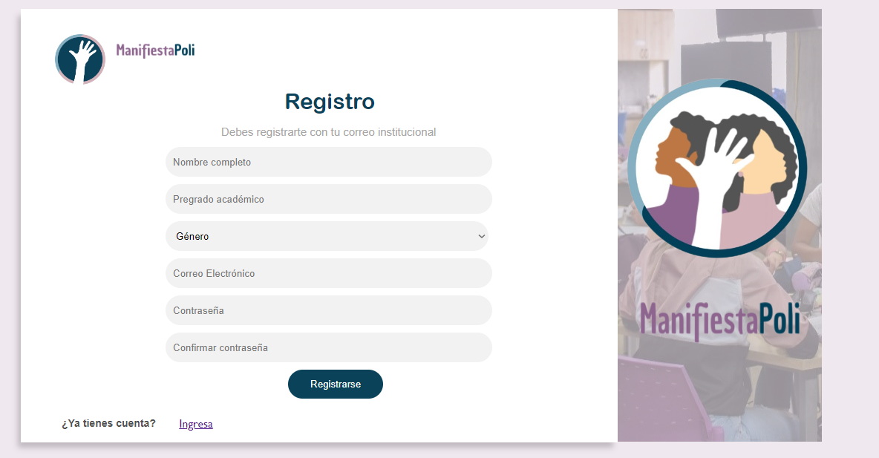

Ilustración 11. Register Final

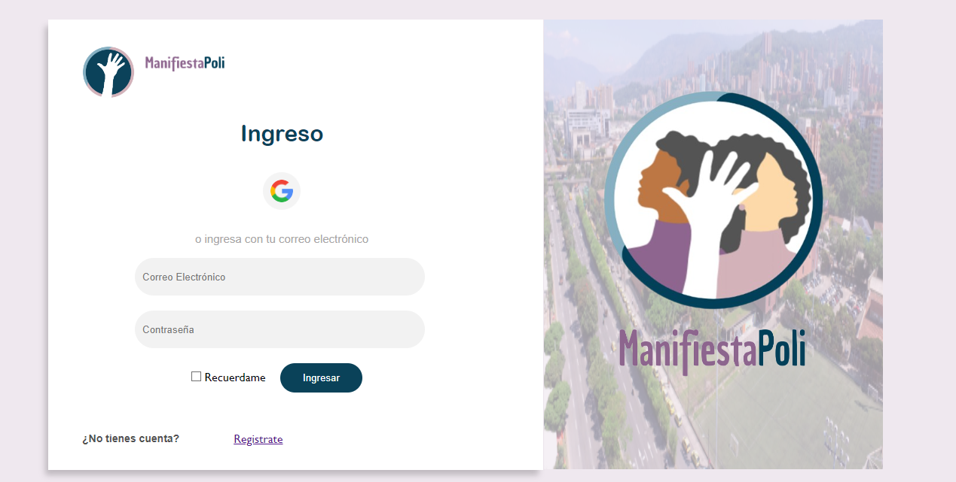

Ilustración 12. Login Final

**Menú**

La implementación de un menú estático superior en el sitio web es una forma eficiente y práctica de proporcionar acceso rápido y sencillo a las diferentes secciones de la página inicial. Este tipo de menú se ubica en la parte superior de la interfaz y se mantiene visible en todo momento, brindando a los usuarios una forma intuitiva de navegar por las diferentes secciones del sitio logrando así, una experiencia de usuario más fluida y coherente, ya que el acceso a las secciones principales de la página se encuentra siempre al alcance del usuario sin importar la posición en la que se encuentre. Además, este tipo de menú permite destacar las secciones clave de la página inicial, lo que facilita la orientación y ayuda a los usuarios a encontrar rápidamente la información o funcionalidades que buscan.

La implementación de este menú se realizó mediante el uso de lenguajes como HTML y CSS, además del framwork *React* A través de la estructura HTML se define la estructura y los elementos del menú, mientras que con CSS se aplica el estilo visual deseado. Por su parte, JavaScript se puede utilizar para agregar interactividad al menú, como animaciones o despliegue de submenús.



Ilustración 13. Menú Final

**ChatBot**

La implementación de este chatbot implica la utilización de la lógica de programación implementada en JavaScript, lo que permite al chatbot responder de manera adecuada a las consultas y reportes realizados por los usuarios. Asi mismo, se puede integrar con sistemas de gestión de casos internos para garantizar que los reportes sean atendidos y gestionados de manera eficiente y confidencial.

El chatbot se convierte en una herramienta accesible y confidencial que permite a los estudiantes, docentes y personal administrativo reportar de manera anónima cualquier incidente de este tipo que haya presenciado o experimentado. Al ofrecer un canal de comunicación confiable y de fácil acceso, se busca garantizar la confidencialidad de los denunciantes y proporcionarles un espacio seguro para compartir sus experiencias. Además, se implmentan medidas de seguridad y privacidad para proteger la identidad de los denunciantes y salvaguardar la información sensible.



Ilustración 14. Ingreso a ChatBot Final

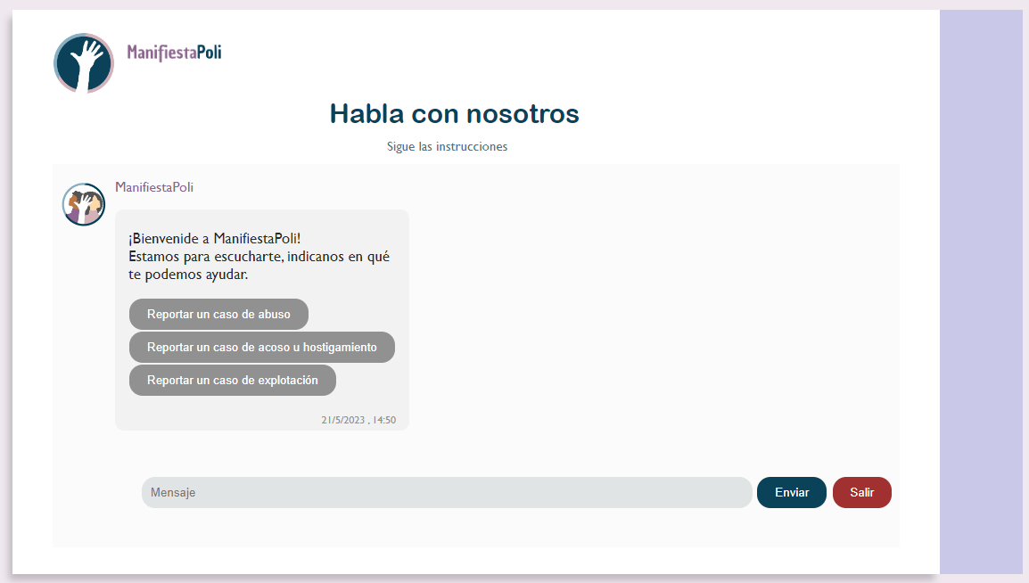

Ilustración 15. ChatBot Final

### 5.4.3. Capas de datos

En la capa de datos será donde se almacene toda la información de la aplicación. Tanto el acceso como la gestión de esta información se realizará a través de consultas que puedan ser interpretadas por Oracle DataBase. Para almacenar toda esta información se han diseñado una serie de tablas tal y como se describe en el apartado del 4.2. Diseño estático. Además de estas tablas, existen una serie de tablas que sirven para complementar la funcionalidad que permite mostrar el menú de navegación de la aplicación.

Para que el motor de la aplicación pueda interactuar con la capa de datos, se necesita realizar una conexión con la base de datos de la aplicación. En el archivo de la conexión con la base de datos, se hace uso de funciones que se incluyen en las librerías que permiten la conexión con base de datos. Cuando la conexión con la BBDD es requerida, la aplicación recurre al código del archivo.

La codificación de esta conexión en un archivo aparte, permite que, modificando unos parámetros, se pueda realizar la conexión con otra base de datos Una vez realizada la conexión, el motor de la aplicación puede acceder a la información de la base de datos. Para realizar este acceso se ha de ejecutar una consulta interpretable por Oracle DataBase. La ejecución de estas consultas se realiza a través de funciones que se incluyen en las librerías . En el caso que la consulta requiera de un retorno de información, el motor de la aplicación también es capaz de realizarlo mediante funciones específicas.

# Conclusiones

En este apartado se recogen las conclusiones extraídas del proyecto. Además, se incluyen líneas de trabajo futuro para continuar y mejorar el proyecto.

## 6.1. Conclusiones

Todos los objetivos planteados inicialmente en el proyecto han sido cumplidos satisfactoriamente. La página web con un asistente virtual para el reporte de casos de acoso u hostigamiento, abuso o explotación sexual en la facultad de Ingeniería del Politécnico Colombiano Jaime Isaza Cadavid proporciona un acceso a información relevante sobre este tema, además de contar con un sistema de registro y autenticación de usuarios para el ingreso al asistente virtual.

Este proyecto ha hecho uso de diversas tecnologías tanto en el backend como en el frontend. Además, se ha implementado una base de datos para el registro de usuarios, permitiendo también el almacenamiento de los reportes realizados a través del asistente.

A nivel personal, considero que este proyecto ha abarcado una amplia gama de conocimientos relacionados con mi formación académica. Ha involucrado aspectos como el análisis de negocios y me siento satisfecha con los resultados obtenidos. La experiencia adquirida durante el desarrollo ha contribuido al aumento de mis conocimientos tanto en el diseño como en el funcionamiento interno del proyecto.

## 6.2. Consideraciones

En conclusión, la implementación del sistema *ManifiestsPoli* ha sido un proyecto de gran importancia y relevancia. Al finalizar esta etapa, se pueden destacar algunas consideraciones finales:

*Contribución a la prevención y atención de situaciones delicadas:* El desarrollo de este proyecto ha permitido brindar una plataforma segura y confidencial para que las personas afectadas puedan reportar y buscar apoyo en casos de acoso, hostigamiento, abuso o explotación sexual. Esto contribuye a la prevención y atención oportuna de estas situaciones dentro de la facultad de Ingeniería del Politécnico Colombiano Jaime Isaza Cadavid.

*Acceso a información relevante:* El sitio web con asistente virtual también ha facilitado el acceso a información valiosa sobre este tema. Los usuarios pueden obtener recursos y orientación a través de la información del sitio web, lo que ayuda a generar conciencia y educar a la comunidad sobre la importancia de prevenir y abordar estas problemáticas.

*Registro y autenticación de usuarios:* La implementación de un sistema de registro y autenticación ha permitido mantener la confidencialidad de los denunciantes y brindarles un espacio seguro para realizar sus reportes. Además, esto ha facilitado la gestión y seguimiento de los casos reportados, permitiendo una respuesta eficiente y adecuada.

*Uso de tecnologías:* El proyecto ha requerido el uso de tecnologías de procesamiento de datos y bases de datos para lograr un asistente virtual efectivo y una gestión eficiente de los datos. Estas tecnologías han ampliado los conocimientos y habilidades relacionadas con el desarrollo web y la implementación de sistemas de este tipo.

## 6.3. Evoluciones

Es este apartado se plantean diversas evoluciones para seguir mejorando y optimizando el sistema, obteniendo así, posibles líneas futuras de trabajo.

En primer lugar, se consideran mejoras en la usabilidad y experiencia del usuario. Esto implica realizar ajustes en la interfaz del sitio web y en la interacción con el asistente virtual para hacerlo más intuitivo, amigable y fácil de usar. Mediante mejoras en el diseño, la navegación y la respuesta del asistente, se busca proporcionar una experiencia fluida y satisfactoria al usuario, facilitando el proceso de reporte y búsqueda de información.

Además de las funcionalidades existentes, se plantea la ampliación de servicios ofrecidos por el asistente virtual. Se podrían agregar nuevas funcionalidades que proporcionen información adicional sobre recursos de apoyo, procedimientos de denuncia, legislación relevante, entre otros. Esto permitiría ofrecer un conjunto más completo de herramientas y recursos a los usuarios, brindándoles un apoyo integral en la prevención y atención de estas problemáticas.

Para mejorar la eficiencia y efectividad del proceso de denuncia y atención, se propone la integración del sistema de reporte con otras plataformas o sistemas existentes. Por ejemplo, se podría establecer una conexión con servicios de atención psicológica, sistemas de gestión de casos o departamentos de seguridad dentro de la institución educativa. Esta integración facilitaría la coordinación y seguimiento de los casos, garantizando una respuesta más rápida y eficaz.

La implementación de análisis de datos y generación de informes es otra evolución importante a considerar. A través del uso de técnicas de análisis de datos, se puede extraer información relevante de los casos reportados y generar informes estadísticos. Esto proporcionaría una visión más completa de la problemática, permitiendo tomar decisiones informadas para abordar y prevenir los incidentes de manera más efectiva.

Dado que la confidencialidad y seguridad de la información son aspectos críticos en este tipo de proyectos, es esencial realizar actualizaciones periódicas en los sistemas de seguridad y privacidad del sitio web y la base de datos. Mantener y fortalecer las medidas de protección de datos asegurará la integridad de la información sensible de los usuarios y garantizará la confidencialidad de los reportes realizados.

# 7. Bibliografía

Adamopoulou, E., & Moussiades, L. (2020). An Overview of Chatbot Technology. En I. I. Maglogiannis, *Artificial Intelligence Applications and Innovations. AIAI 2020. IFIP Advances in Information and Communication Technology* (Vol. 584). Springer, Cham. doi:https://doi.org/10.1007/978-3-030-49186-4_31

Es.reactjs.org. (2020). *React*. Obtenido de https://es.react.dev/

Roche, J. (s.f.). *Deloitte*. Obtenido de Scrum: roles y responsabilidades: https://www2.deloitte.com/es/es/pages/technology/articles/roles-y-responsabilidades-scrum.html

Schwaber, K. &. (2013). *La guía de Scrum.* (Vol. 1). Obtenido de https://scrumguides.org/docs/scrumguide/v2020/2020-Scrum-Guide-Spanish-European.pdf

UNHCR ACNUR. (s.f.). *¿Qué se entiende por explotación, abuso, acoso y hostigamiento sexuales?* Obtenido de ACNUR: https://www.acnur.org/que-se-entiende-por-explotacion-abuso-acoso-y-hostigamiento-sexuales.html#:~:text=El%20acoso%20u%20hostigamiento%20sexual,entorno%20intimidante%2C%20hostil%20u%20ofensivo.